*«19*» квітня 2022 року

**Клас: 2-В**

**Предмет: українська мова**

**Вчитель: Бубир Л.В.**

Урок №91. **Поширюю речення за питаннями. Складання речень.**

**Мета:** формувати вміння визначати головні слова в реченні, поширювати їх за питаннями; розвивати усне і писемне мовлення; виховувати дбайливе ставлення до людей різних професій.

Робота за підручником с. 122-123.

Відеоурок: <https://www.youtube.com/watch?v=4i1Qe6eGPC8>

Опорний конспект для учня

**1. Згадай та закінчи речення.**

* Речення виражає …
* Речення складається …
* Слова в реченні пишуться …
* Перше слово в реченні треба писати …
* У кінці речення може ставитися знак питання, якщо це речення …
* Основу речення утворюють …
* Головні слова повідомляють, яку …

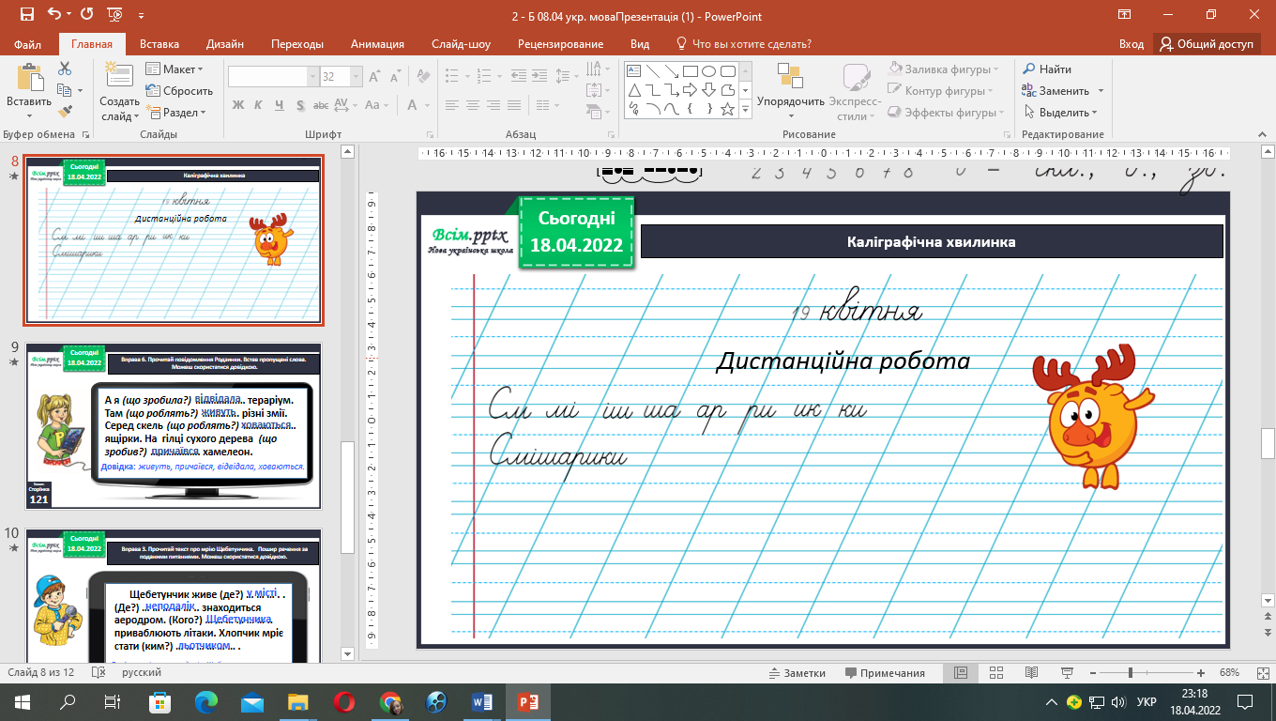**2. Каліграфічна хвилинка.**

2.1. Зроби звуковий аналіз слова **СМІШАРИКИ**.

Сьогодні на уроці ми не лише познайомимося з різними професіями, але й навчимося поширювати речення за питаннями, встановлювати зв'язок слів у реченні.

Оскільки кожне речення – це окрема родина, мала чи велика, та як і в кожній родині, слова взаємозв’язані. Як це відбувається, ви зрозумієте, коли навчитеся ставити запитання до кожного зі слів речення, тобто встановлювати зв'язок слів у реченні.

***Розглянемо речення.***

**Зацвіла в долині червона калина.**

* *Виділи головні слова (калина, зацвіла).*
* *Добери відповідь до запитань поданими у дужках.*

Калина **(що зробила?)** зацвіла.

Калина **(яка?)** червона.

Зацвіла **(де?)** в долині.

**Мороз намалював чудові візерунки на вікні.**

* *Виділи головні слова (мороз, намалював).*
* *Добери відповідь до запитань поданими у дужках.*

Мороз **(що зробив?)** намалював.

Намалював **(що?)** візерунки.

Візерунки **(які?)** чудові.

Намалював **(де?)** на вікні.

Запам’ятай! Від кожного слова в реченні можна поставити запитання до іншого, пов’язаного з ним за змістом.

Чи повно виражено думку в цих реченнях, які складаються тільки з головних слів?

Падає листя.

Сова ховається.

Сніжинки закружляли.

А якщо поширити ці речення іншими словами?

Падає жовте листя на землю.

Сова ховається у темному лісі.

Пухнасті сніжинки закружляли у повітрі.

Що ти помітив? Чи стало повніше виражено думку в цих реченнях? Чи дізнався ти з них більше інформації? Так. Вірно! Тепер у поданих реченнях думку виражено повніше, завдяки тому, що ми поширили їх іншими словами.

**Зробимо висновок. З речень, поширених іншими словами, можна дізнатися більше, ніж з речень, складених тільки з головних слів.**

**3. Виконай вправу 3, с. 122.** (усно)

Пошир речення за поданими запитаннями скориставшись довідкою. Визнач головні слова в реченнях.

**4.** **Виконай вправу 5, с. 122.** (усно)

Прочитай подані речення. Допоможи Родзинці перетворити їх на розповідь про мрію. Використай слова з довідки.

**5. Виконай вправу 10, с. 123.** (письмово).

**Відправ результат виконаного завдання учителю:**

1. На освітню платформу для дистанційного навчання HUMAN
2. На електронну адресу liliya.bubyr@ukr.net

**3.Узагальнення вивченого матеріалу.**

1) Виконайте вправу 6,7 ст.121 **УСНО**. **Слайд 10.**

**Завдання:** Прочитати речення, вставивши слово з довідки.

Визначити головні слова в реченні.

2) Виконайте вправу 3,4 ст.122 **ПИСЬМОВО**. **Слайд 11,12.**

**Завдання:** Записати речення, вставивши потрібні за змістом слова.

Підкреслити головні слова.

**4. Рекомендоване домашнє завдання.**

1) Вправа 9,11 ст.121

2) Повторити правило про головні слова в реченні.